**Financial Times zařadil Schneider Electric mezi Top 50 firem žebříčku “The Diversity Leaders 2021”**

* Deník Financial Times už podruhé zařadil společnost Schneider Electric mezi 50 nejlepších lídrů v oblasti rozmanitosti a inkluze.
* Posun v celkovém pořadí na 27. místo a dále pak na 2. místo ve své kategorii (Elektrotechnika, Inženýring, Elektronika) je výsledkem pevného závazku společnosti Schneider Electric být inkluzivní a rozmanitou společností.
* Žebříček vznikl na základě průzkumu mezi 100 000 respondenty z řad pracovníků společností a zahrnuje i pohled odborníků na personalistiku. Oceňuje firmy, které podporují vyvážené zastoupení mužů a žen, pracovníků se zdravotním handicapem či otevřenost vůči sexuální, etnické a sociální rozmanitosti.

**Praha 30. listopadu 2020** - [Schneider Electric](http://www.schneider-electric.com/), světový lídr v digitální transformaci „energy managementu“ a automatizaci, byl zařazen mezi [Financial Times Diversity Leaders 2021](https://www.ft.com/reports/diversity-leaders). Ve srovnání s předchozím rokem se hodnocení společnosti zvýšilo na 27. místo celkově a 2. místo ve své kategorii (Elektrotechnika, Inženýring, Elektronika). Do žebříčku bylo zahrnuto celkem 850 společností.

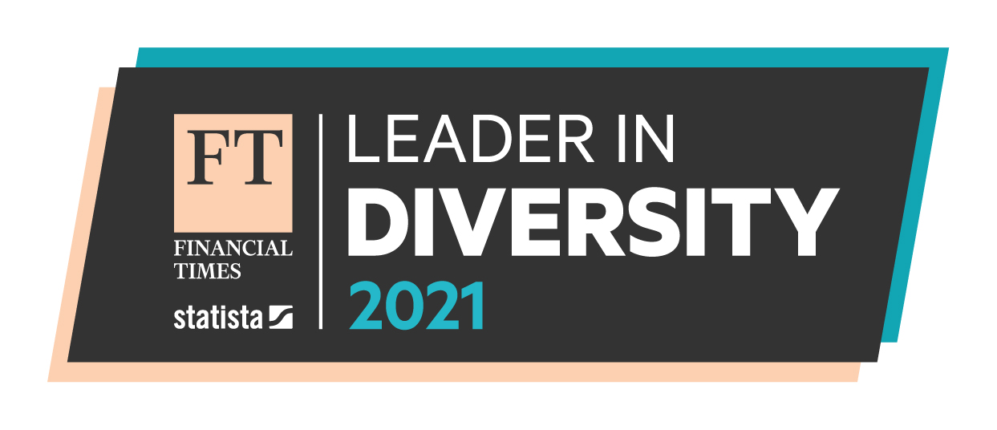**Maximální podpora rozmanitosti na pracovišti**

Cílem žebříčku Financial Times Diversity Leaders 2021 je posoudit úspěch společností při prosazování všech druhů rozmanitosti, včetně vyváženého zastoupení žen a mužů, lidí se zdravotním handicapem, otevřenosti vůči všem formám sexuální orientace či etnické a sociální rozmanitosti, která reflektuje soudobou společnost.

Pořadí je výsledkem nezávislého průzkumu mezi více než 100 000 respondenty - pracovníky společností s více než 250 zaměstnanci v 16 zemích: Rakousko, Belgie, Dánsko, Finsko, Francie, Německo, Irsko, Itálie, Lucembursko, Nizozemsko, Norsko, Polsko, Španělsko, Švédsko, Švýcarsko a Spojené království. Analýza zohlednila i vstupy odborníků na personalistiku a nábor.

Účastníci průzkumu hodnotili svého zaměstnavatele na základě dotazů vztahujících se k podpoře rozmanitosti na jejich pracovišti, a to pokud jde o věk, pohlaví, etnický původ, zdravotní handicap a sexuální orientaci (LGBT +). Podobně mohli respondenti vyhodnotit i další významné zaměstnavatele v jejich příslušných odvětvích. Celkem 850 nejlépe hodnocených společností bylo zařazeno mezi Diversity Leaders 2021.

*„Jsme hrdí, že nás Financial Times ocenil ve své zprávě Diversity Leaders 2021. Ve Schneider Electric si plně uvědomujeme naši pozici předního zaměstnavatele a s tím související zodpovědnost. Poskytujeme rovné příležitosti všem, a všude a neustále vytváříme pro naše zaměstnance inkluzivní prostředí,“* říká Charise Le, globální personální ředitelka Schneider Electric, a dodává: *„Je nám velkou ctí, že můžeme být zařazeni mezi nejlepší firmy v tomto žebříčku, a i nadále budeme prosazovat rozmanitost a inkluzi nejen pro naše zaměstnance, ale i pro celou společnost.“*

Společnost Schneider Electric není jen součástí žebříčku Financial Times Diversity Leader 2021, ale získala i další prestižní ocenění za svůj závazek budovat kulturu začleňování. Nedávno byla organizace vybrána mezi tzv. [WorkHuman Certified Company](https://workhumanlive.com/past-online-events/october-2020/), kde jsou sdruženy přední společnosti vytvářející lidštější pracoviště pro své zaměstnance. Schneider Electric se také připojila k alianci [Gender & Diversity KPI Alliance](https://www.gdka.org/about/) podporující používání souboru klíčových ukazatelů (KPI) k měření rozmanitosti, a to nejen pokud jde o pohlaví, v rámci organizace. Již třetí rok po sobě pak byla společnost Schneider Electric zahrnuta do indexu genderové rovnosti [2020 Bloomberg Gender-Equality Index](https://www.bloomberg.com/company/press/bloombergs-2020-gender-equality-index-expands-to-include-325-public-companies-globally/), který poskytuje jedinečný barometr v oblasti rovného zastoupení žen a mužů ve všech sektorech po celém světě.

**O společnosti Schneider Electric**

Vizí společnosti Schneider Electric je umožnit každému co nejlépe využívat energii a dostupné zdroje, proto přinášíme pokrok a udržitelnost do všech oblastí života. Žijeme v souladu s heslem Life Is On.

Naším posláním je být vám digitálním partnerem ve sférách udržitelnosti a energetické účinnosti.

Řídíme digitální transformaci prostřednictvím integrace předních světových procesních a energetických technologií, produktů propojujících cloud s koncovými zařízeními, ovládacích prvků, softwaru a služeb napříč životním cyklem. Naše řešení umožňují integrovanou správu firem, domácností, budov, datových center, infrastruktury a průmyslu. Jsme nejlokálnější z globálních společností. Jsme zastánci otevřených standardů a partnerských ekosystémů, které sdílejí naše hodnoty smysluplného účelu, inkluze a zmocnění (Meaningful Purpose, Inclusive and Empowered).

Více na [www.se.com](http://www.se.com).

Life Is On

EcoStruxure

+ Lifecycle Services

**Související zdroje:**

* [Diversity and Inclusion at Schneider Electric](https://www.schneider-electric.com/en/about-us/diversity-and-inclusion/)

**Sledujte nás na:** [twitter.png](https://twitter.com/SchneiderElec)[C:\Users\SESA367509\Desktop\facebook.png](https://www.facebook.com/SchneiderElectric?brandloc=DISABLE)[C:\Users\SESA367509\Desktop\linkedin.png](https://www.linkedin.com/company/schneider-electric)[C:\Users\SESA367509\Desktop\youtube.png](https://www.youtube.com/user/SchneiderCorporate)[](https://www.instagram.com/schneiderelectric/)[](http://blog.schneider-electric.com/)

**Hashtagy:** #SEGreatPeople #Meaningful #Inclusive #Empowered #DiversityLeaders2021